Круиз «Новогодние каникулы Средиземноморья» из Генуи

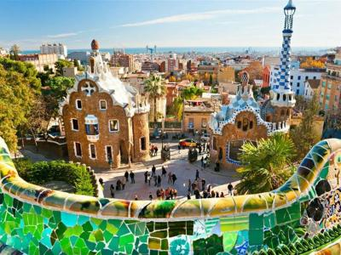
  Стоимость круиза: | от 137 536 руб
  Продолжительность: | 9 дней / 8 ночей
  Судно: | MSC MAGNIFICA
  Даты заезда: | c 28-12-2024 по 05-01-2025
  Параметры круиза: | Пляжный круиз

Цена круиза на 1 человека

IM1: Каюта без окна Junior, Fantastica | 137 536 руб
IM2: Каюта без окна Junior, Fantastica | 138 615 руб
OO: Каюта с окном с ограниченным видом Deluxe, Fantastica | 150 481 руб
OR1: Каюта с окном Deluxe, Fantastica | 155 874 руб
BM1: Каюта с балконом Junior, Fantastica | 170 976 руб
BM2: Каюта с балконом Junior, Fantastica | 172 055 руб
BR1: Каюта с балконом Deluxe, Fantastica | 177 448 руб
BR2: Каюта с балконом Deluxe, Fantastica | 178 527 руб
BL1: Каюта с балконом Premium, Fantastica | 183 921 руб
BA: Каюта с балконом, Aurea | 193 629 руб
SR1: Сьют Deluxe, Aurea | 230 305 руб
SL1: Сьют Premium, Aurea | 255 116 руб
SL2: Сьют Premium, Aurea | 266 982 руб

Особенности круиза

Круизы по Средиземному морю на лайнере MSC MAGNIFICA
Цены согласно тарифу "Winter Wonders"

Программа круиза

День 1 Отправление: 18:00. Страна: Италия
Генуя

Посадка на корабль в порту Генуи.
Отправление из порта Генуи в 18:00.
День 2 Прибытие: 07:00. Отправление: 19:00. Страна: Италия
Ливорно

07:00 - Прибытие в порт Ливорно.
Свободное время для посещения города или экскурсий.
19:00 - Отправление из порта Ливорно.
День 3 Прибытие: 10:00. Отправление: 19:00. Страна: Франция
Марсель

10:00 - Прибытие в порт Марселя.
Свободное время для посещения города или экскурсий.
19:00 - Отправление из порта Марселя.
День 4 Прибытие: 08:00. Отправление: 19:00. Страна: Испания
Барселона

08:00 - Прибытие в порт Барселоны.
Свободное время для посещения города или экскурсий.
19:00 - Отправление из порта Барселоны.
День 5 Прибытие: 08:00. Отправление: 19:00. Страна: Испания
Валенсия

08:00 - Прибытие в порт Валенсии.
Свободное время для посещения города или экскурсий.
19:00 - Отправление из порта Валенсии.
День 6 Прибытие: 08:00. Отправление: 19:00. Страна: Испания
Пальма-де-Майорка

08:00 - Прибытие в порт Пальмы-де-Майорки.
Свободное время для посещения города или экскурсий.
19:00 - Отправление из порта Пальмы-де-Майорки.
День 7
День в море

День в море.
Свободное время для посещения мероприятий, развлечений и других возможностей, предлагаемых на борту лайнера MSC MAGNIFICA.
День 8 Прибытие: 07:00. Отправление: 19:00. Страна: Италия
Чивитавеккья

07:00 - Прибытие в порт Чичитавеккья (Рим).
Свободное время для посещения города или экскурсий.
19:00 - Отправление из порта Чивитавеккья (Рим).
День 9 Прибытие: 08:00. Страна: Италия
Генуя

Прибытие в порт Генуи в 08:00.
Высадка с корабля.

Описание круиза

Маршрут: Генуя - Ливорно - Марсель - Барселона - Валенсия - Пальма-де-Майорка - Чивитавеккья - Генуя

В стоимость круиза входит

- портовые сборы
- в ресторане "шведский стол" на станции напитков: холодная, горячая вода, чай 20 часов в сутки, кофе только во время завтрака
- питание в ресторане "шведский стол": ранний завтрак, завтрак, закуски в пиццерии и гриле, обед, ужин, закуски для полуночников, напитки из бара оплачиваются дополнительно
- питание в ресторане a la carte: завтрак, обед, ужин без напитков (оплачиваются дополнительно)
- развлекательные мероприятия на борту (вечерние представления в театре, живая музыка в барах и лаунжах, анимационные представления, дискотека)
- посещение всех общественных помещений лайнера, включая библиотеку, бассейны, джакузи у бассейнов, детский водный парк, тренажерный зал
- спортивные игры: настольный теннис, мини-гольф, шаффлборд
- услуги воспитателей и аниматоров для детей пяти возрастных групп в мини-клубах – от 6 месяцев до 17 лет
- транспортировка багажа в портах начала и окончания круиза
- пользование плавсредствами для посадки и высадки в портах, где лайнер не причаливает к пристани
- только для пассажиров MSC Yacht Club: Пакет напитков Premium Extra Package, мини-бар в сьютах, интернет-пакет Browse Cruise Package (безлимитный доступ на 2 устройства)

Дополнительно оплачивается

- авиаперелет до места начала / конца круиза
- дополнительные ночи в отелях до / после круиза
- трансферы в порт и обратно в первый и последний день
- медицинская страховка
- страховка от невыезда
- напитки (вода, соки, спиртные напитки, коктейли)
- прочие личные расходы
- оформление визы в страны по маршруту круиза

MSC MAGNIFICA  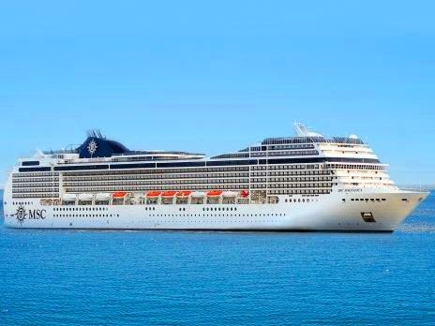 | Лайнер MSC Magnifica класса «Musica» вошел в строй марте 2010 года. Традиционно MSC Magnifica сочетает в себе комфорт и элегантность в исполнении интерьеров с инновационными технологиями, позволяющими экономно использовать энергию и повышать экологическую эффективность. На MSC Magnifica создана специальная зона для релаксации и восстановления сил души и тела, MSC AUREA SPA. Этот роскошный центр предлагает микс из волшебных Балийских массажей, традиционно используемых на острове Бали, и последних новшеств индустрии красоты и здоровья.
Сьют с балконом (AUREA)

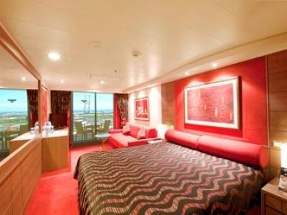
Каюта с балконом

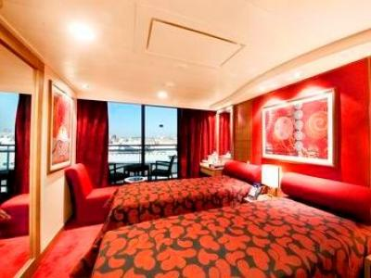
Каюта с окном

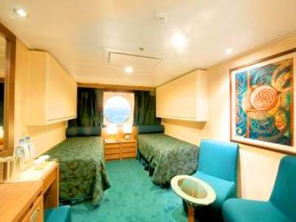
Внутренняя каюта

